Потушили квартиру в районе Ясенево

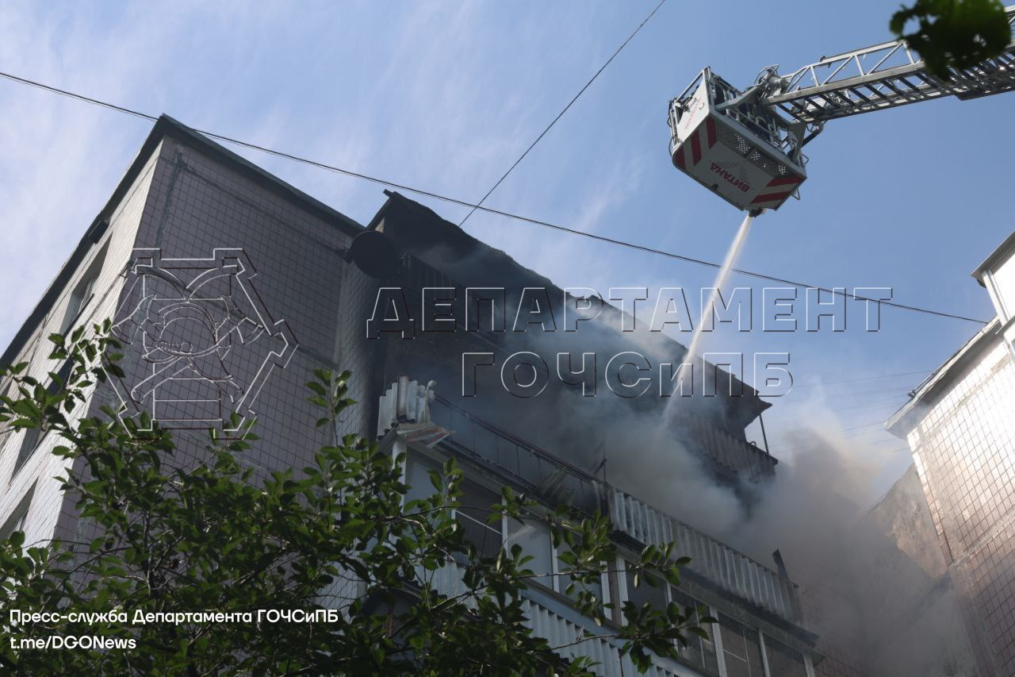

3 июля в 13:13 в Службу 112 Москвы поступило сообщение о пожаре на Новоясеневском проспекте. Происходило загорание в двух квартирах на девятом этаже жилого дома на площади 70 кв.м.

На место происшествия были высланы силы пожарно-спасательного гарнизона города Москвы, в том числе расчёт ПСО №303 столичного Пожарно-спасательного центра.

По прибытии пожарные проложили магистральные линии, в очаг возгорания подали водяные стволы. Были сформированы звенья для проверки здания на наличие людей.

Пожар был ликвидирован в 15:47.

Спасено восемь человек, один из них ребёнок.